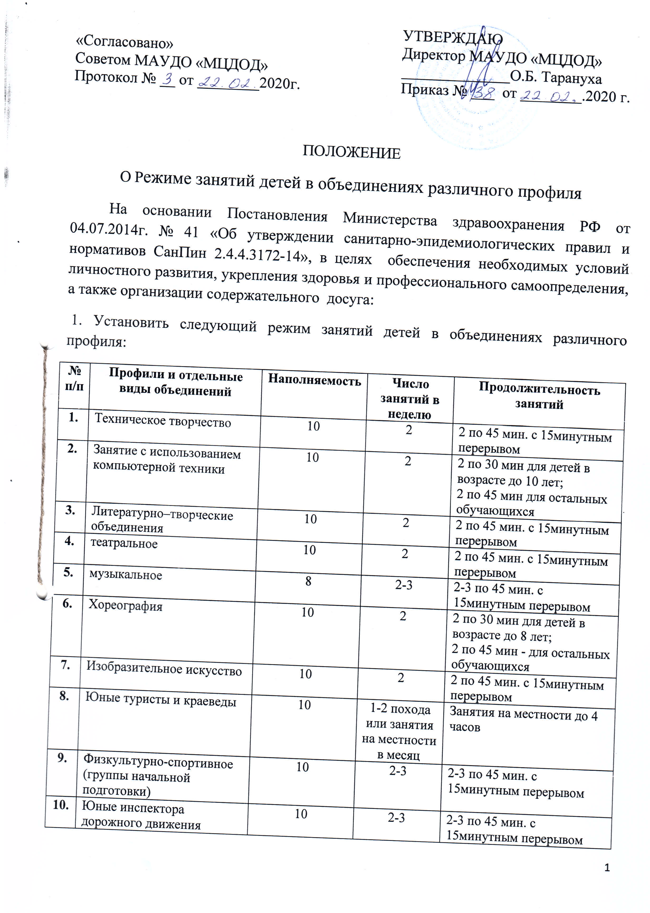
11. | Объединения не указанные в п. 1-11 | Первого года обучения до 15 | 2-3 | 2-3 по 45 мин. с 15минутным перерывом
 |  | Второго и последующих годов обучения до 12

13. Индивидуальные занятия могут проводиться в объединениях, занимающихся исследовательской деятельностью, в студиях развития детского творчества и мышления, в лингвистических объединениях. Предусмотрено проведение индивидуальных занятий с детьми по подготовке к участию в исследовательских, лингвистических конкурсах, фестивалях, олимпиадах, концертах, при подготовке и написании рефератов и других письменных работ.
Положение принято на общем собрании трудового коллектива МАУДО «МЦДОД» протокол № 3 от 22.02.2020г.

